**Tập huấn khai thác sử dụng các ứng dụng chuyển đổi số.**

**Ngày 31/10/2022, UBND phường Phổ Hòa tổ chức hội nghị tập huấn khai thác sử dụng các ứng dụng chuyển đổi số cho các thành viên Tổ công nghệ số và cán bộ, công chức, người hoạt động không chuyên trách của UBND phường. Tham dự hội nghị có lãnh đạo Đảng ủy, HĐND và UBND phường.**

Tại hội nghị, đại biểu được phổ biến các văn bản về chuyển đổi số, chính quyền số của Trung ương, tỉnh, thị xã; giới thiệu tổng quan về chuyển đổi số, mục đích, ý nghĩa, tầm quan trọng, tính cấp thiết của chuyển đổi số trong cơ quan nhà nước, các tổ chức, doanh nghiệp và người dân. Được báo cáo viên hướng dẫn hoạt động của Tổ công nghệ số cộng đồng; hướng dẫn truy cập Cổng Dịch vụ công quốc gia [www.dichvucong.gov.vn](http://www.dichvucong.gov.vn/), cách tạo tài khoản trên Cổng dịch vụ công quốc gia, cách nộp hồ sơ trực tuyến trên Cổng dịch vụ công tỉnh Quảng Ngãi; Hướng dẫn cách thức tạo tài khoản App VneID.

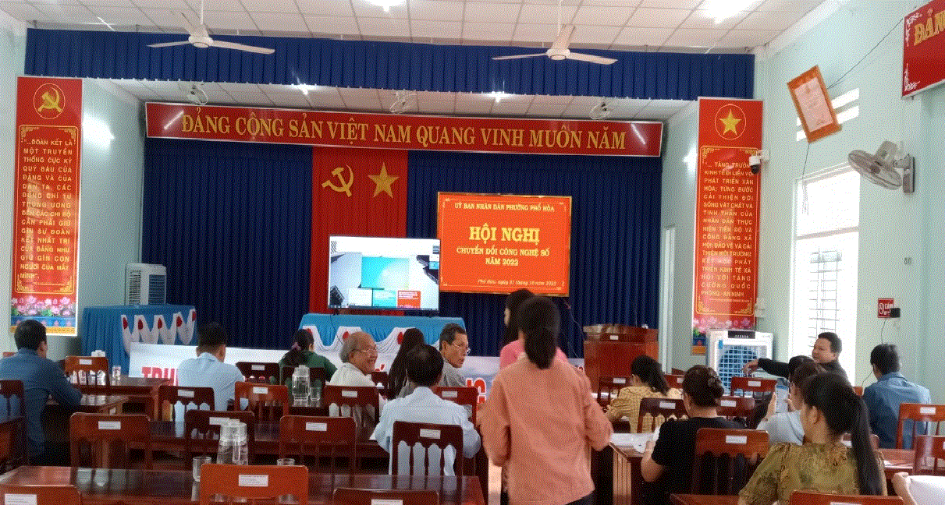

Mục tiêu của kế hoạch đề ra là sau đợt tập huấn, đội ngũ cán bộ, công chức, các Tổ công nghệ số của phường biết cách truy cập AppStore hoặc CH Play để tải, cài đặt và sử dụng phần mềm VneID; Biết cách truy cập vào Cổng Dịch vụ công quốc gia; Biết cách tạo tài khoản trên Cổng Dịch vụ công quốc gia, tuyên truyền, hướng dẫn, giúp đỡ người dân đăng ký, sử dụng Cổng dịch vụ công quốc gia trong việc giải quyết thủ tục hành chính tại Bộ phận Tiếp nhận và Trả kết quả các cấp và mọi lúc mọi nơi, trên các thiết bị điện tử thông minh (điện thoại, máy tính...)./.

**Thúy Kiều - Ủy ban nhân dân phường Phổ Hòa**